Nunieau logiciel de NUmérisation de NIveaux d’EAU

NOTICE

Version traitement pluviographie
-
Utilisateurs avancés

J.-E. Paturel, B. Kouacou, N. Braquet, C. Dieulin, N. Rouché

Version du 26/11/2019

Introduction

Le Cerema (Centre d'études et d'expertise sur les risques, l'environnement, la mobilité et l'aménagement) est un établissement public tourné vers l’appui aux politiques publiques, placé sous la double tutelle du ministère de la transition écologique et solidaire et du ministère de la cohésion des territoires.

Le logiciel NUNIEAU (NUmérisation des NIveaux d’EAU) pour la numérisation de limnigrammes et de marégrammes papiers a été développé par le Service Hydraulique du Cerema Méditerranée (ex CETE Méditerranée). A l’origine de son développement, il s’agissait de digitaliser 17 années de niveaux marins à Port-Vendres. Il a ensuite fait l’objet d’améliorations pour le compte du SCHAPI afin d’être utilisable pour des données en rivière. Les derniers développements (DEAL Guyane, SCHAPI, Université Conception - Chili) ont permis de gérer des pluviogrammes.

Le logiciel NUNIEAU a fait l’objet d’un dépôt de source à l’APP (Agence pour la Protection des Programmes). L’exécutable est mis à disposition gratuitement sans responsabilité quant aux dommages qui pourraient subvenir lors de son utilisation : https://www.cerema.fr/fr/actualites/logiciel-numerisation-enregistrements-graphiques-niveaux-eau

Ce document fait suite à la notice de « prise en main » de NUNIEAU. Elle s’adresse à des utilisateurs avancés de NUNIEAU et présente quelques outils de contrôle de la qualité des résultats et des procédures d’automatisation de certaines tâches.

Table des matières
Introduction 2
Vérifications des traitements de NUNIEAU 4
Rapport de digitalisation 4
Fiche de numérisation 5
Fiche de géométrie et de continuité 6
Fiche de géométrie 6
Fiche de continuité 6
Vérification de la numérisation calage par calage 9
Vérification globale de la numérisation 10
Compactions des fichiers de résultats de numérisation de NUNIEAU 11
Compaction de fichiers 12
Agrégation à des pas plus importants (pluviogrammes) 16
Automatisation/industrialisation de l’utilisation de NUNIEAU 20
Définition de zooms automatiques pour pointer les points de calage 20
Automatisation des calages de plusieurs images 23

Vérifications des traitements de NUNIEAU
Cette partie montre différentes sortes de vérifications plus ou moins automatisées accessibles dans NUNIEAU ou avec des exports de NUNIEAU (fichiers ascii accessibles dans des tableurs, images jpg ou png...).
Ces vérifications permettent de voir rapidement la qualité du travail. Elles permettent de mettre en évidence des problèmes « grossiers » soit de numérisation, soit de qualité de la donnée.

Rapport de digitalisation
« Rapport_digit_TestAbidjanMld-2019-11-01.txt »
Fichier créé à partir du menu principal « Rapport de Digitalisation ».
C’est un rapport qui rassemble différents éléments liés aux options choisies, aux calages effectués, aux choix de plage de signal, puis à des éléments de qualité du travail effectué.
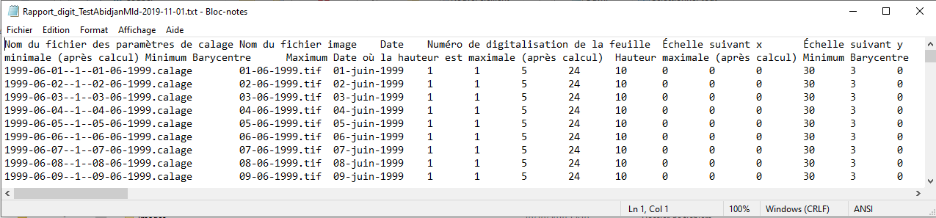

Les vérifications qui suivent permettent de visualiser la qualité des traitements effectués.

Fiche de numérisation
« IN_TestAbidjanMld-2019-11-01.jpg »
Fichier créé à partir du menu principal « Exploitations des résultats/Petits Outils/Fiche Station Numérisation ».
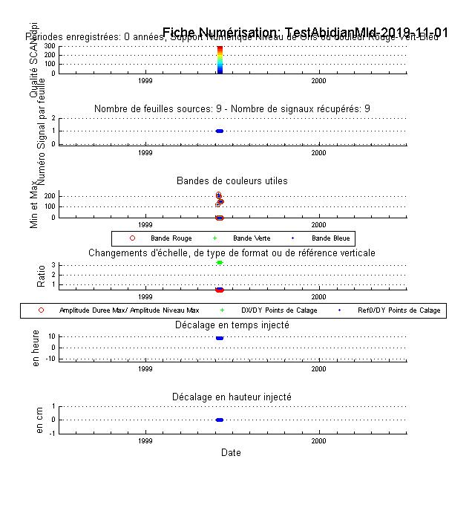
La figure permet d'avoir quelques éléments globaux d'analyse
- Ligne 1 : image en couleur à 300 dpi
- Ligne 2 : 1 seul signal par feuilles
- Ligne 3 : les bandes de couleurs qui permettent d’isoler le signal tracé
- Ligne 4 : ?
- Ligne 5 : décalage de 9h00 pour toutes les feuilles
- Ligne 6 : pas utilisé pour les pluviogrammes

Fiche de géométrie et de continuité
Fichiers créés à partir du menu principal « Vérifications spécialisées/Vérifications géométriques, de validités temporelles et altimétriques ».

Fiche de géométrie
« TestAbidjanMld-2019-11-02-geometrie.png »
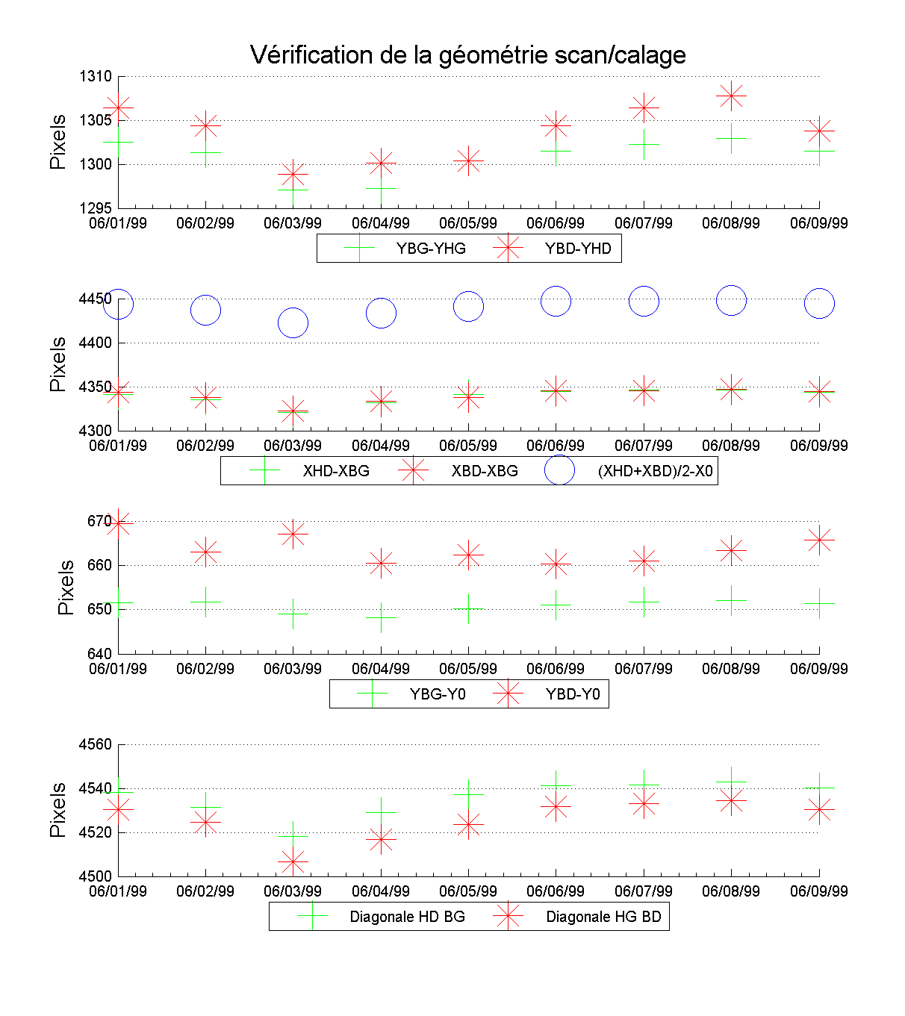
La figure permet d'avoir quelques éléments globaux sur la qualité de la géométrie du calage (fonction des points de calage rentrés par l’opérateur).

Fiche de continuité
« TestAbidjanMld-2019-11-02-continuite.png »
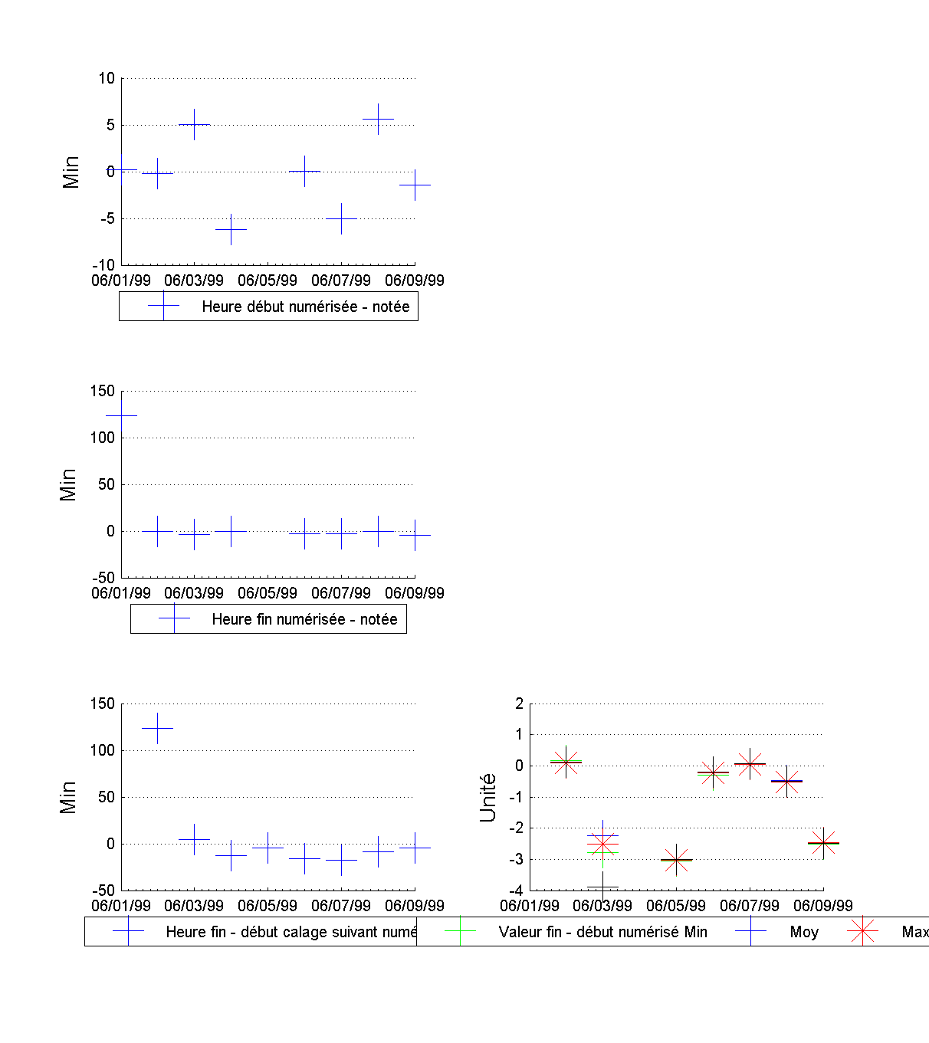
La figure permet de voir si les données numérisées sont cohérentes avec les données indiquées par l'opérateur de la station à la pose et au retrait de la feuille et aussi de voir la continuité entre des numérisations successives : à gauche, continuité sur l’échelle temporelle, le plus intéressant, et à droite, continuité sur l’échelle des hauteurs (n’apparait qu’en ligne 3 pour les pluviogrammes mais information non utile)
- Ligne 1 : c'est la comparaison entre les données notées à la pose par l'opérateur de la station avec les valeurs numérisées
- Ligne 2 : identique mais avec les valeurs au retrait
- Ligne 3 : c'est la continuité entre 2 calage consécutifs
« Pb.txt »
Si il y a un problème, en fonction de valeurs seuils définies par l’opérateur, un fichier « pb.txt » est créé qui recense les images posant problème
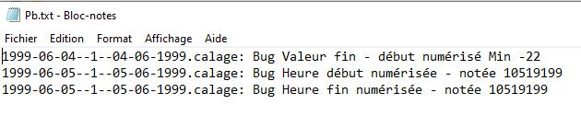
Les lignes 2 et 3 indiquent un problème de date. Effectivement la date de la feuille 5 (image du 06/06/1999) n’a pas été rentrée correctement : 05/06/2019 !

Vérification de la numérisation calage par calage
« 1999-06-09--1--09-06-1999--pluvio-5min.jpg »
Fichier créé lors de la numérisation du signal (si l’option impression jpg est à 1 dans le fichier paramèttres.txt).
Il faut au préalable que l’opérateur ait indiqué une hauteur de cumul (mesurée au seau si elle existe ou estimée à l’œil : à mettre dans le fichier de renseignements de chaque feuille)
La figure permet de voir pour tous les pas de temps de dépouillement choisis la qualité de la numérisation calage par calage.
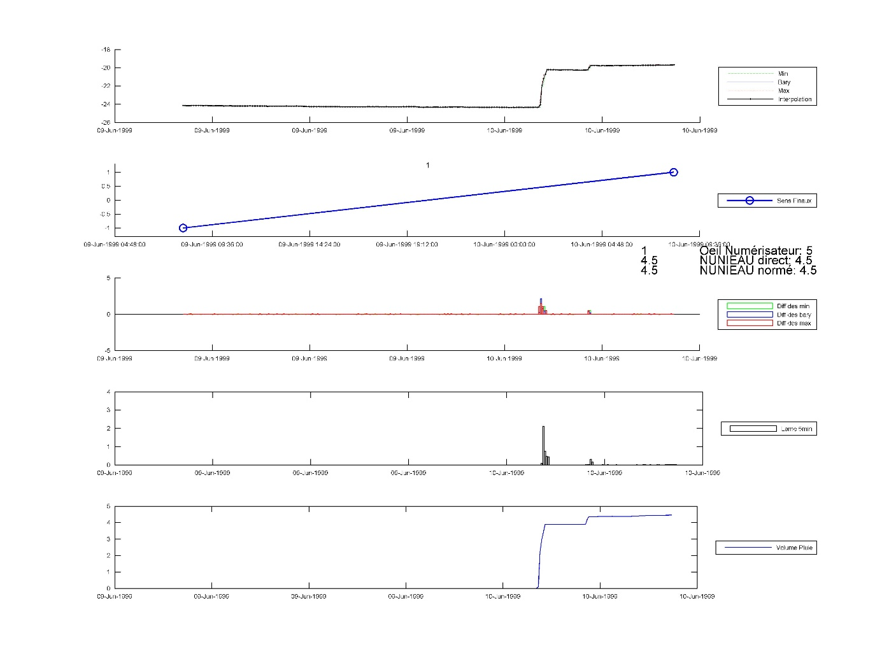

Vérification globale de la numérisation
« TestAbidjanMld-2019-11-01-Verif_Digit_Calage_Pluvio_0005min.jpg » et « TestAbidjanMld-2019-11-01-Verif_Digit_Calage_Pluvio.csv »
Fichiers créés à partir du menu principal « vérification spécialisée / Pluviogramme » pour chaque pas de dépouillement choisi par l’opérateur.
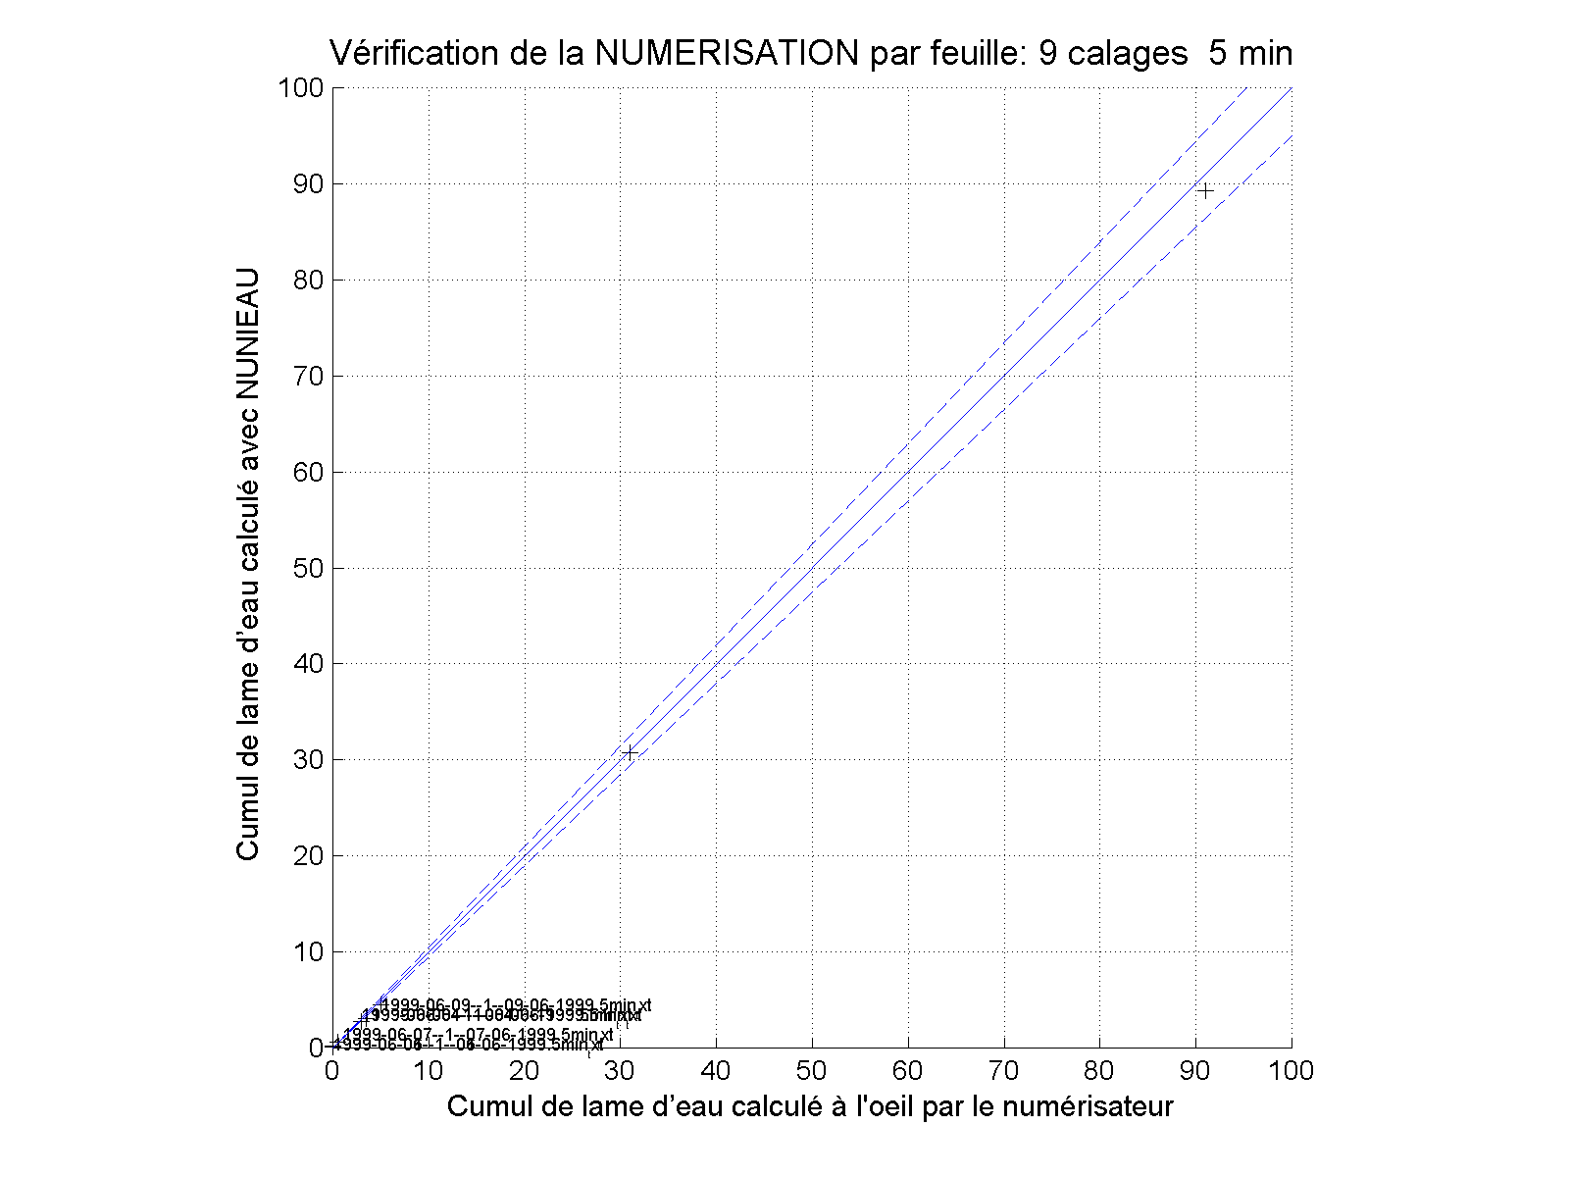
La figure permet d’avoir un visuel de la qualité de toutes les numérisations, ici, les 9 images. Tous les points de hauteur d’eau s’alignent bien sur la diagonale et ne sortent pas du faisceau (+/- 5%), montrant en cela la bonne qualité globale de la numérisation. Un fichier texte « TestAbidjanMld-2019-11-01-Verif_Digit_Calage_Pluvio.csv » est associé qui permet d’évaluer numériquement la qualité de toutes les numérisations.
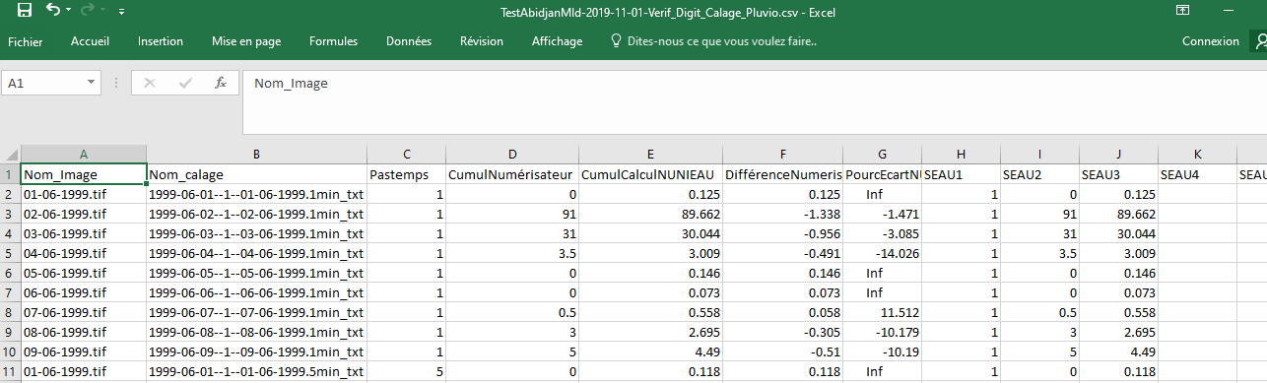

Compactions des fichiers de résultats de numérisation de NUNIEAU
Dans le menu principal, cliquer sur « compaction des fichiers textes »
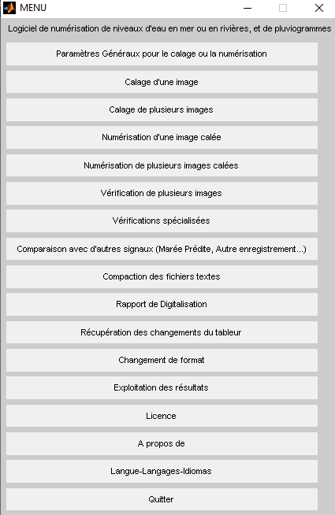
Le menu suivant apparaît :
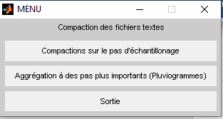
2 options de compaction sont possibles :
- « Compactions sur le pas d’échantillonnage »
- « Agrégation à des pas plus importants (pluviogrammes) »

Compaction de fichiers
La compaction nous permet d'obtenir des séries continues. Cette option permet de prendre les résultats de chaque feuille (pas de temps identique) et de les mettre les uns à la suite des autres. Cependant NUNIEAU supprime les lignes qui correspondent à des pas de temps sur lesquels aucun pixel n’a été récupéré par le logiciel.
Pour réaliser une compaction sur NUNIEAU (Version 4.12) suivre les étapes suivantes une fois l’ensemble des pluviogrammes numérisés.

- Sur le menu principal de NUNIEAU aller sur « compaction de fichiers textes »
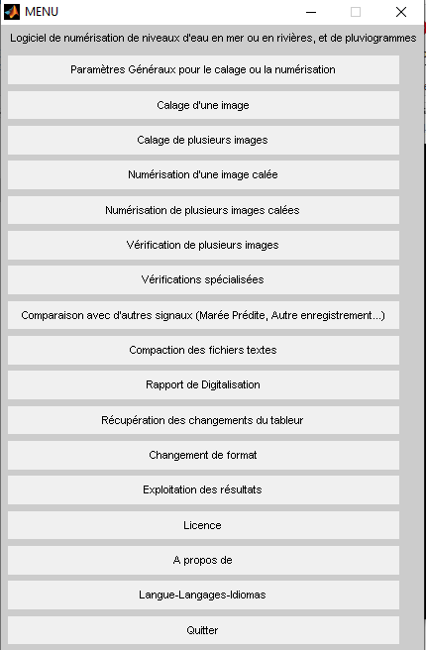

- Cliquer sur « compaction sur le pas d’échantillonnage »
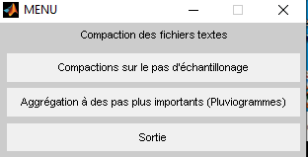

- Pour l’assemblage des fichiers :
- Laisser le nom par défaut dans « Nom d’exportation » ;
- Mettre -99 pour ne pas activer l’option « conversion signal en TU (Temps Universelle ou un jour est de 6h à 6h).
Dans ce cas la compaction se fera uniquement en HL (Horaire local ou un jour est de 8h à 8h).
Si vous souhaitez utiliser la compaction en Temps Universel (TU) alors laisser 0 dans se champs et cliquer sur OK.
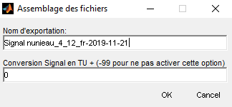

- A l’affichage de la fenêtre ci-dessous modifier si nécessaire le pas de temps (1min, 2min.…60min…etc…) souhaité pour la compaction et cliquer sur OK.
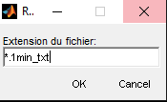

- Sélectionner l’ensemble des fichiers au pas de temps considéré à compacter et cliquer sur « OK » pour lancer l’opération.
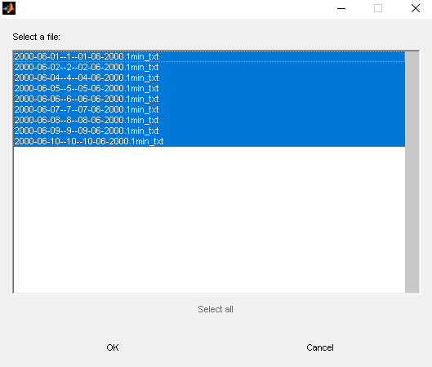

Une fois l’opération de compaction terminée la fenêtre ci-dessous apparaît, cliquer sur sortie au retourner aux menu principal de NUNIEAU.

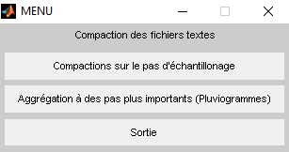

Pour visualiser le résultat de la compaction, allez dans le répertoire de Nunieau et ouvrir le fichier « Signal nunieau_4_12_fr-2019-11-21-HL.txt » pour une compaction en Heures Locales (HL) et le fichier « Signal nunieau_4_12_fr-2019-11-21-TU.txt » pour celle en Temps Universel (TU).

NB1 : Ouvrir ces fichiers avec Excel pour une meilleure visualisation des données
NB2 : le fichier ne contient que des lignes correspondant à des pas de temps où NUNIEAU a récupéré des pixels

Agrégation à des pas plus importants (pluviogrammes)
L’Agrégation permet de générer, à partir d’un fichier de résultats à un pas de temps choisi, un fichier de résultats pour des multiples de ce pas de temps : par exemple, un fichier de résultat à 5mn peut être agrégé à 10, 15 … mn mais pas à 1, 12, 19 … mn.
La procédure pour agréger un fichier est la suivante :
- Sur le menu principal de NUNIEAU aller sur « compaction de fichiers textes »

- Cliquer sur « Agrégation à des pas plus importants (Pluviogrammes) »

- A l’affichage de la fenêtre ci-dessous modifier si nécessaire le pas de temps pour qu’il corresponde à celui du fichier qui sera utilisé pour l’agrégation et cliquer sur OK.
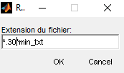

- Sélectionner le fichier au pas de temps concerné (« … 30min_txt » pour cet exemple) puis cliquer sur OK.

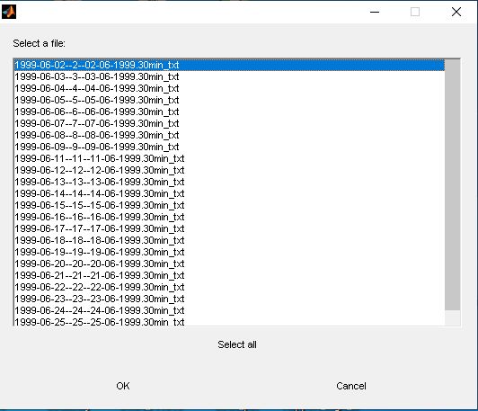

Sélectionner simultanément les pas de temps auxquels l’on souhaite faire une agrégation comme l’indique l’image ci-dessous et cliquer sur OK. Pour cet exemple nous avons choisi d’agréger à 60, 120 et 1440 minutes.
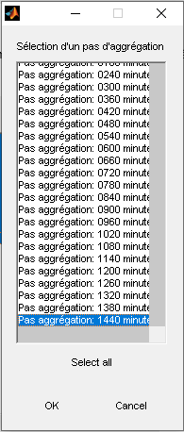

Ce n’est qu’au pas de temps de 1440 mn que Nunieau nous demande de préciser l’heure de début de l’agrégation, ici 8h00

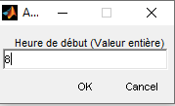

Un fichier est généré, par exemple ici, un fichier de résultats à 30 mn agrégés à 2h00 (120 mn) : « Signal 1999-06-01--1--01-06-1999.30min_120min.txt ». Le fichier ci-dessous montre cette agrégation.
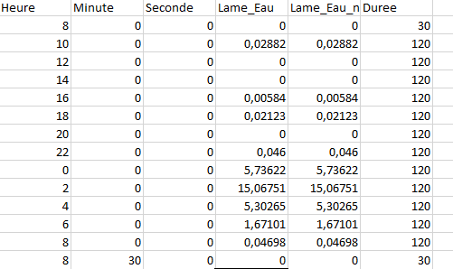
Dans le cas d’une agrégation à la journée (=1440 mn), 2 fichiers sont créés :
- « Signal 1999-06-15--15--15-06-1999.30min_1j_deb8h.txt ».
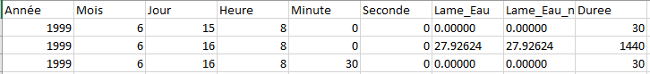

- « 1999-06-15--15--15-06-1999.30min_1j_deb8h-Convention-Météo-France.csv »
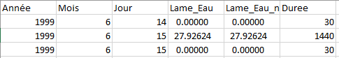

Automatisation/industrialisation de l’utilisation de NUNIEAU
NUNIEAU permet d’automatiser, « d’industrialiser » un certain nombre de tâches comme la tâche de renommer les images, de définir automatiquement les zooms pour pointer les points de calage et, plus globalement, de caler des images.
Lorsque l’on lance plusieurs opérations de Scan à la file, le scanner nomme de façon automatique les fichiers créés : en général, « scan001.tif », « scan002.tif » … qu’il faudrait renommer pour que l’on puisse s’y retrouver. On propose par exemple de nommer les pluviogrammes scannés comme suit :
Nom de la station et date au format américain (AAAA-MM-JJ)
Ce qui donnerait dans notre exemple : « Abidjan-Aero_1999-06-01.tif » puis « Abdjan-Aero_1999-06-02.tif » puis …
C’est surtout la tâche de calage des images qui nous semble particulièrement intéressante car elle nécessite plusieurs opérations de saisie (remplissage de la feuille de renseignements propre à toute image) et de « clics » dans le logiciel (définition des points de calage), ce qui peut conduire à des erreurs.

Définition de zooms automatiques pour pointer les points de calage
Une fois que l’on a ouvert l’image à caler et lancer le menu de calage d’une image, on obtient l’écran suivant :
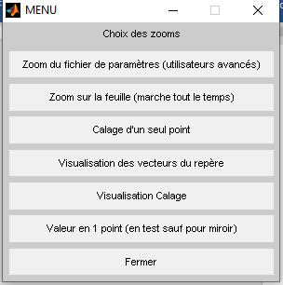
Lorsque l’opérateur choisit l’option « zoom du fichier de paramètres (utilisateurs avancés) », il apparaît un zoom de l’image à caler
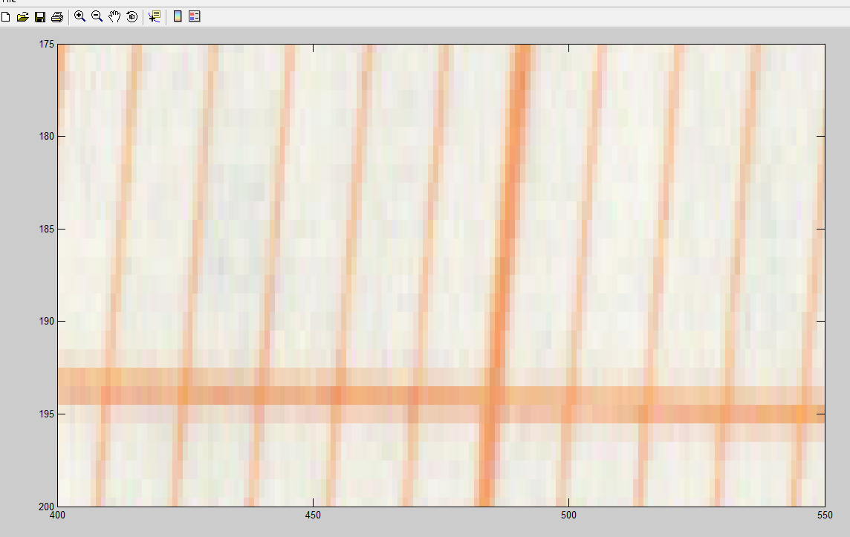
Zoom qui correspond à des valeurs qui ont été prédéfinies dans le fichier « parametres.txt » et

il suffit alors de cliquer sur « OK » pour pointer le premier point de calage comme expliqué dans la notice de « prise en main de NUNIEAU ». Pour passer aux points suivants : les points 2, 3, 4, 5 et 6 – ne pas oublier l’ordre de pointage des points – il suffit de cliquer sur « Ok ».
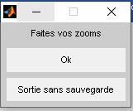

La prédéfinition de ces zooms se fait par le remplissage du fichier « parametres.txt » après la ligne « %---zoom ». Chacune des 6 lignes suivantes (dans le cas d’un pluviogramme, on doit pointer 6 points de calage) contient pour chaque point les bornes inférieures et supérieures en abscisse et en ordonnées de l’image scannée.
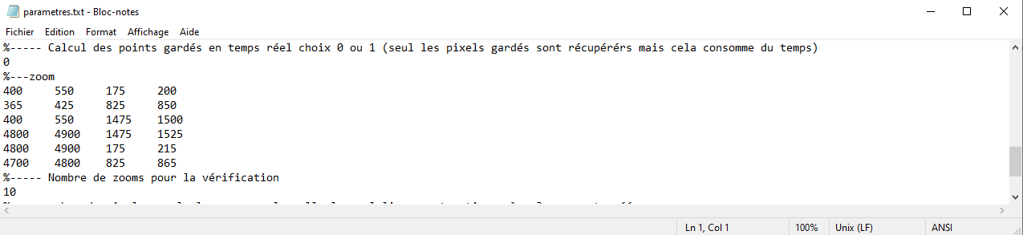
Lorsque l’on choisit l’image à scanner, NUNIEAU propose la fenêtre
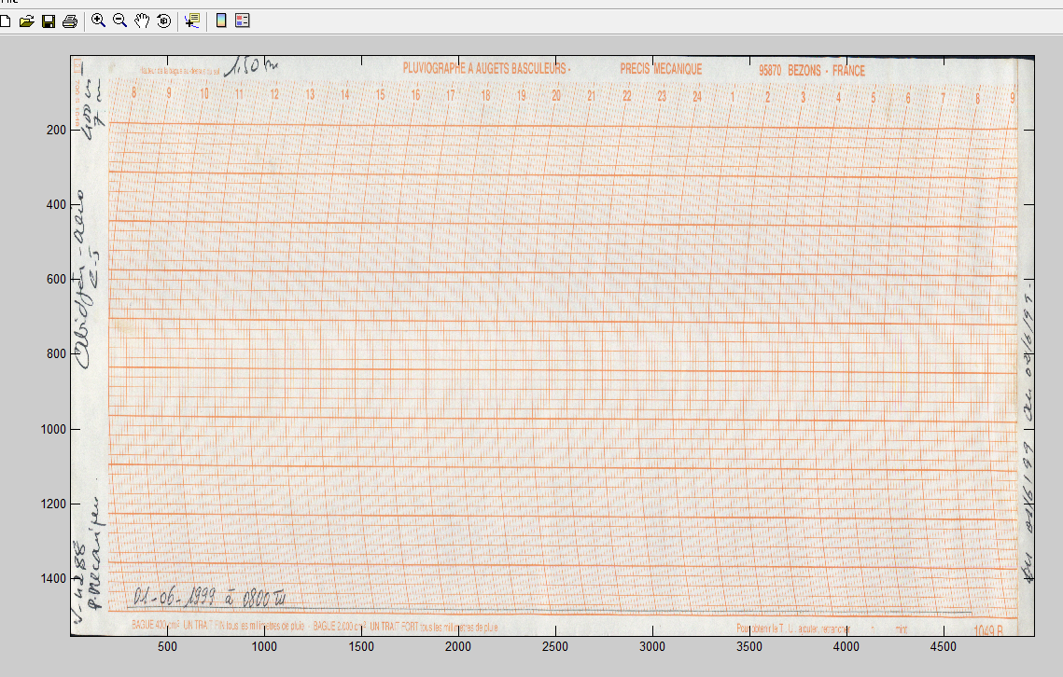
Sur laquelle on voit noter en abscisse et en ordonnées les unités (ce sont des pixels) que va utiliser NUNIEAU dans son traitement de l’image. Dans notre exemple, on peut noter que
- L’origine de ses axes se trouvent en haut et à gauche
- L’axe des abscisses X est noté de 0 à 5000
- L’axe des ordonnées Y est noté de 0 à 1600, du haut vers le bas.
Cette fenêtre peut nous permettre de prédéfinir les zooms pour que NUNIEAU ouvre directement une fenêtre centrée autour des points que l’on a choisis de définir comme points de calage.
Prenons l’exemple du premier point de calage que nous allons pointer : sur l’axe temporel de « 9h00 » et sur l’axe des hauteurs correspondant au maximum de la feuille :
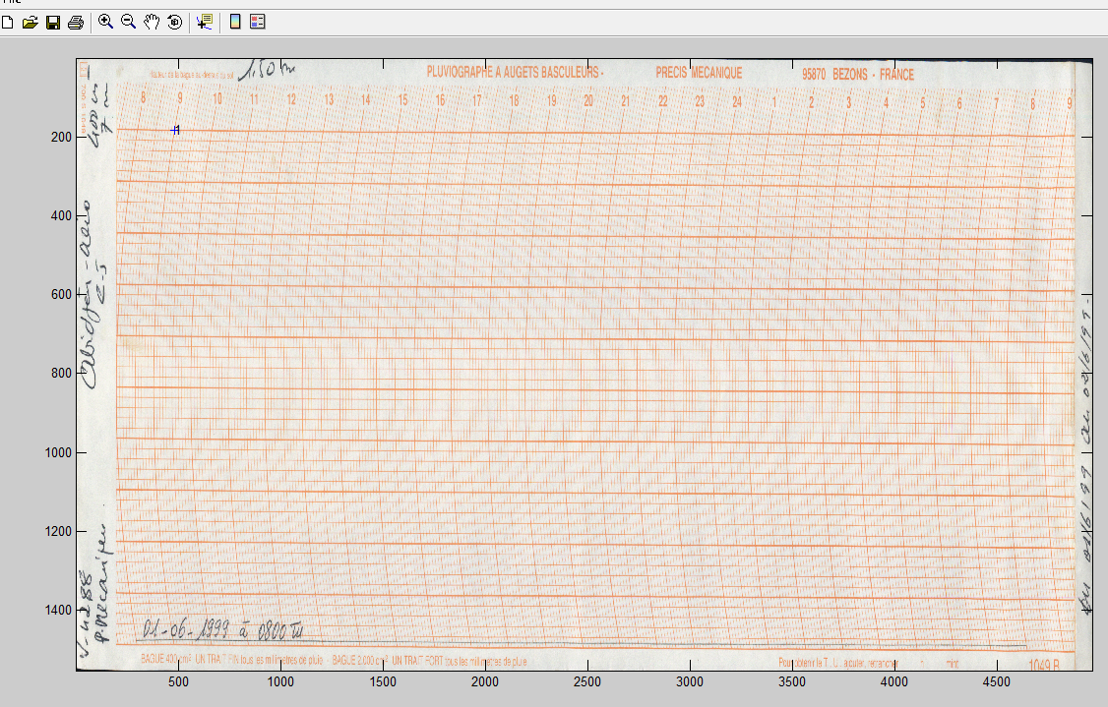
Quand on zoome :
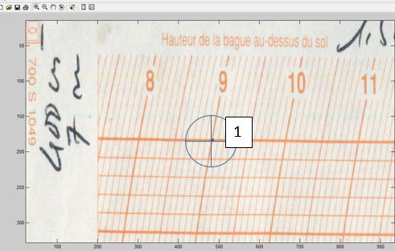
Le zoom pour le point 1 peut ainsi être prédéfini
« Borne inf axe X » TAB(touche TAB du clavier) « Borne sup axe X » TAB « Borne inf axe Y » TAB « Borne sup axe Y »
Soit
0 950 0 350
Et on répète l’opération pour les 5 autres points.
La précision du zoom est à l’appréciation de l’opérateur.

Automatisation des calages de plusieurs images
Cette automatisation permet d’effectuer de nombreux calages à la suite les uns des autres et de leur associer la fiche de renseignement correspondante. Pour ce, il faut créer un fichier d’automatisation/industrialisation qui contiendra les informations nécessaires pour effectuer de nombreuses opérations de calage et de création des fiches de renseignement associées.
Ce fichier existe déjà : c’est le rapport de digitalisation, si sa création a été demandée par l’opérateur, une fois un calage d’image effectué.
Calons une image et créons le rapport de digitalisation de cette image. Voici la procédure générale à suivre :
- Ouvrons le rapport de digitalisation avec la macro Excel « Lecture du rapport et graphique de vérification » disponible dans le fichier « Lect_Rapport_Digit_MRP.xls »
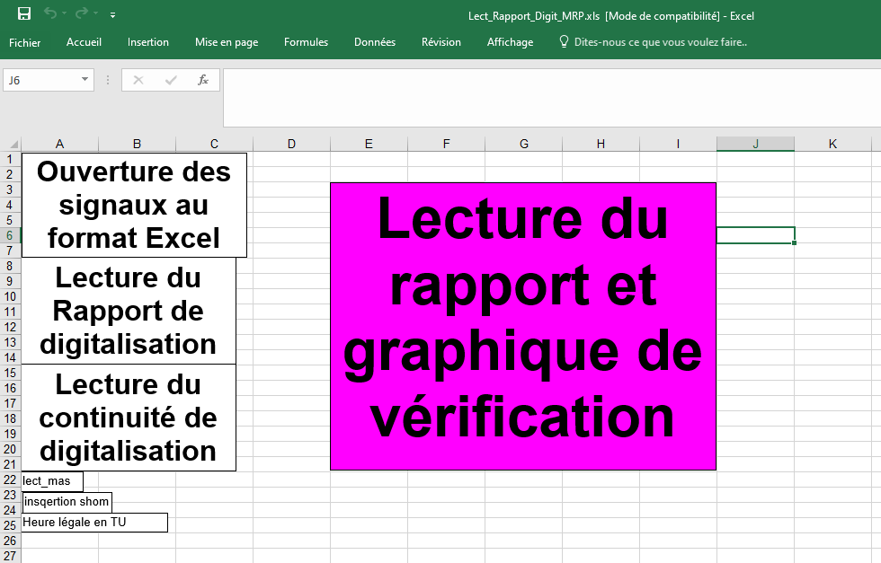
Le rapport se présente comme suit :
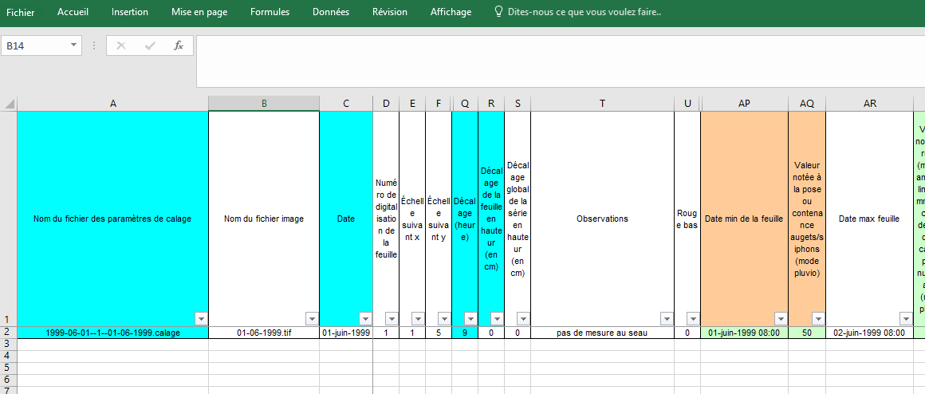
Certaines colonnes de ce fichier contiennent l’ensemble des informations que l’on doit remplir dans la fiche de renseignements associé à l’image calé : date, n° de digitalisation, échelle suivant X, échelle suivant Y, nombre de grilles suivant X et Y, les points de recul…
Rappelons aussi qu’à ce fichier est associé un fichier « Liste-dossier-image-Nunieau_4_12-2019-11-12.txt » qui liste le contenu du répertoire « Images » que l’on veut traiter.
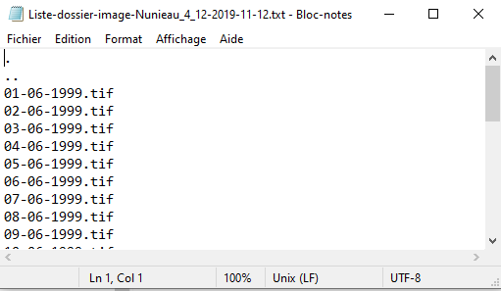

- copier la liste d’images que l’on souhaite traiter automatiquement dans le rapport de digitalisation dans la colonne B
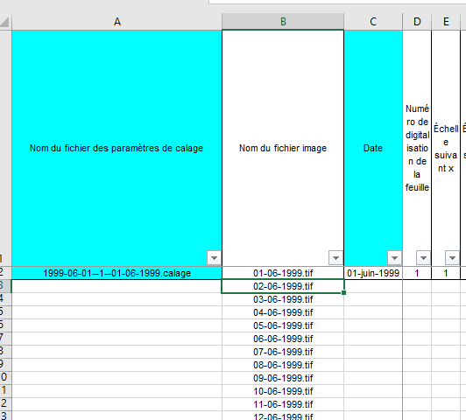

- copier la première ligne correspondant au calage effectué dans les lignes vides suivantes
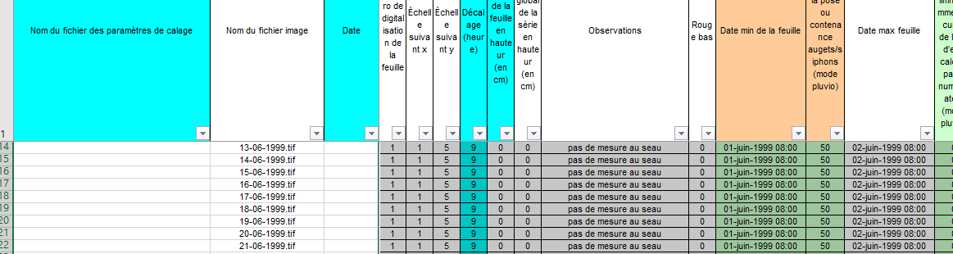

- mettre à jour dans la colonne C la date de chaque image en utilisant les astuces d’Excel : placer vous sur la première date dans le coin inférieur droit et tirer vers le bas avec le bouton gauche de la souris. La date s’incrémente automatiquement.
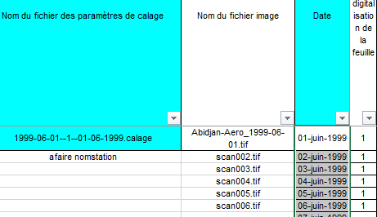

- répéter l’opération pour les colonnes AP et AR, respectivement « Date min de la feuille » et « Date max feuille »
- si nécessaire, corriger les heures de ces colonnes :
▪ « Date min de la feuille »
▪ « Date max feuille »
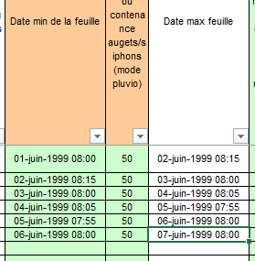

- si nécessaire, corriger la colonne AS « Valeur notée au retrait ou "eau recueillie dans le seau" (mode pluvio) »
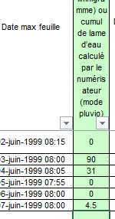
- si nécessaire, mettre à jour la colonne T « Observations »
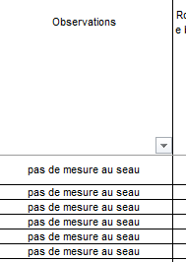
- Enfin, écrire dans la colonne A « Nom du fichier des paramètres de calage »
◦ soit « afaire » si on veut effectuer un calage
◦ soit « afaire nomstation » si on veut à la fois effectuer un calage et renommer l’image selon le format défini plus haut (nom station et date)

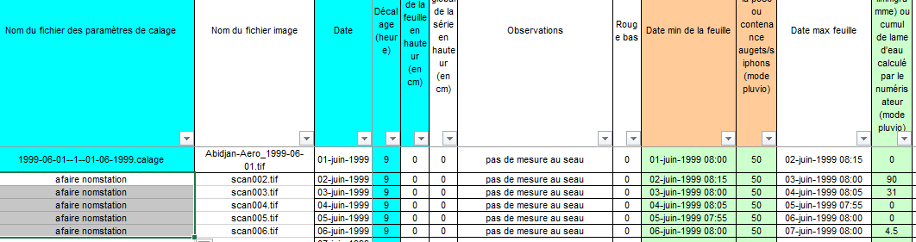

NB : on ne modifie pas les autres colonnes que NUNIEAU va mettre à jour lors des opérations de calage des feuilles que nous allons avoir à effectuer.
- Enregistrons le fichier ainsi modifié au format « .csv » et fermons Excel.
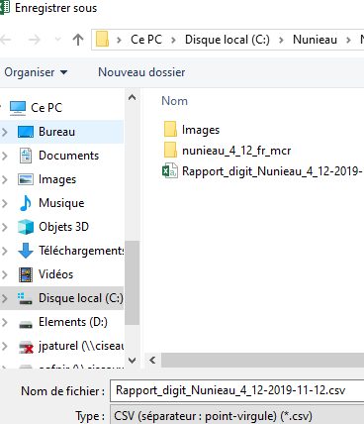

Revenons à NUNIEAU. Suivre la procédure suivante :
- Sélectionnons, l’option « récupération des changements du tableur »
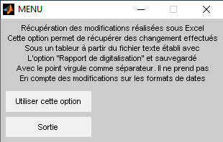
- « utiliser cette option »
- Sélectionnons et ouvrons le fichier préalablement enregistré au format « .csv »
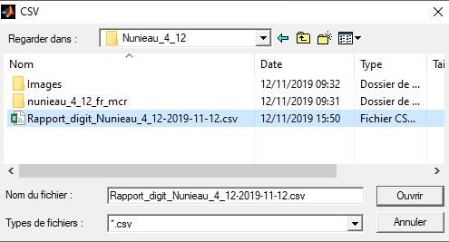
Note : NUNIEAU génère les fichiers de calage correspondant aux images à traiter
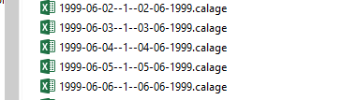
- NUNIEAU revient sur le menu principal. Sélectionnons l’option « calage de plusieurs images »
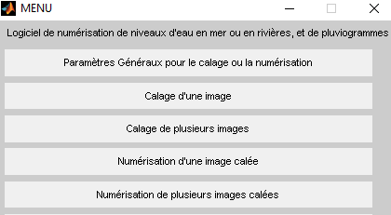
- Sélectionnons le format des images à caler puis la liste des images à caler
- NUNIEAU ouvre une fenêtre
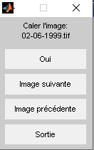
- « Oui » si on veut caler l’image indiquée dans la fenêtre ci-dessus (« 02-06-1999.tif »), la première de la liste ; « image suivante » si on veut caler l’image suivante ; …
- Sélectionnez l’ancien fichier de calage que NUNIEAU avait créer automatiquement lors du traitement précédent)
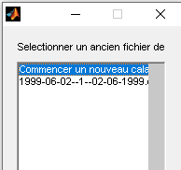
- NUNIEAU ouvre le menu de calage d’une image ainsi que l’image à caler comme lors de la procédure présentée dans la notice de prise en main de NUNIEAU.

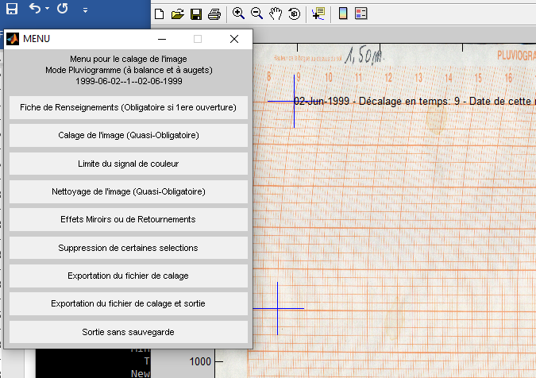
NB 1 : sur l’image, on visualise les 6 points de calage (ici on en voit que 2 sur les 6 à cause du zoom effectué) ; il reste à l’opérateur à vérifier que ces points de calage correspondent à ceux de l’image à caler. Il faudra probablement corriger ces points de calage en choisissant l’option « calage de l’image (Quasi-Obligatoire) ».
NB 2 : si on ouvre la fiche de renseignements, son contenu a été mis à jour conformément au fichier de rapport de digitalisation « .csv » préalablement constitué
- On applique la procédure classique de définition des 6 points de calage expliquée dans la notice de prise en main de NUNIEAU.
- On applique la procédure classique de nettoyage de l’image (zone à garder et zones à supprimer…) expliquée dans la notice de prise en main de NUNIEAU.
- A la fin de cette opération, on choisit l’option « Exportation du fichier de calage et sortie »
- NUNIEAU nous propose alors de passer à l’image suivante…
- Une fois tous les fichiers calés, on peut passer à la phase de « numérisation de plusieurs images calées »
- On sélectionne les fichiers de calage que l’on souhaite numériser
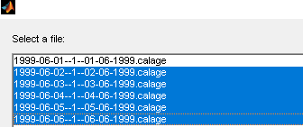
- NUNIEAU numérise alors automatiquement toutes les images sélectionnées et créé les fichiers correspondants dans le répertoire de travail.

